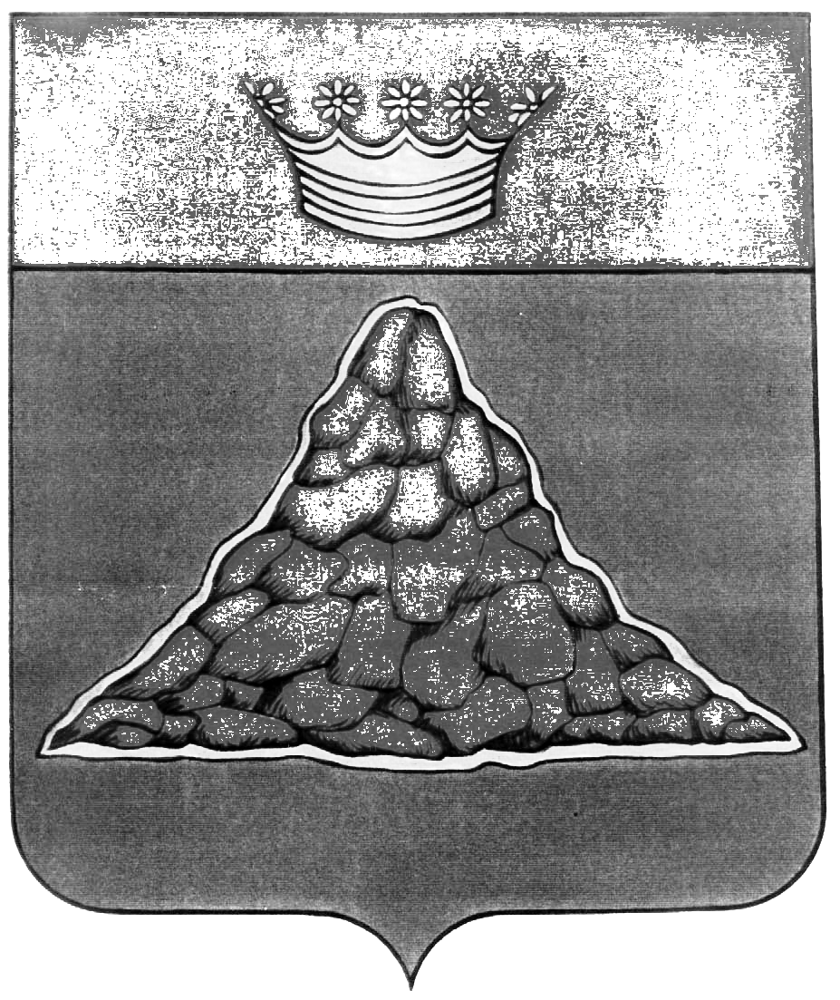

АДМИНИСТРАЦИЯ КРАСНОХОЛМСКОГО РАЙОНА
ТВЕРСКОЙ ОБЛАСТИ

П О С Т А Н О В Л Е Н И Е

от 09 августа 2013 года г. Красный Холм № 212-1

Об определении границ прилегающих
к некоторым организациям (учреждениям) и
объектам территорий, на которых не допускается розничная продажа алкогольной продукции
на территории Краснохолмского района.

В соответствии с Федеральными законами от 06.10.2003 № 131-ФЗ «Об общих принципах организации местного самоуправления в Российской Федерации», от 22.11.1995 № 171 « О государственном регулировании производства и оборота этилового спирта, алкогольной и спиртосодержащей продукции и об ограничении потребления (распития) алкогольной продукции», Постановлением Правительства Российской Федерации от 27.12.2012 № 1425 «Об определении органами государственной власти субъектов Российской Федерации мест массового скопления граждан и мест нахождения источников повышенной опасности, в которых не допускается розничная продажа алкогольной продукции, а также определении органами местного самоуправления границ прилегающих к некоторым организациям и объектам территорий, на которых не допускается розничная продажа алкогольной продукции», на основании заключения комиссии, принятого на заседании 09 августа 2013 года Администрация Краснохолмского района постановляет:
1. Утвердить Перечень детских, образовательных, медицинских организаций и объектов спорта и прилегающих к ним территорий, на которых не допускается розничная продажа алкогольной продукции (приложение 1).
2. Утвердить Перечень ярмарок, вокзалов, АЗС и иных мест массового скопления граждан, на которых не допускается розничная продажа алкогольной продукции (приложение 2).
3. При определении понятий «детские организации», «образовательные организации», «стационарный торговый объект», «территория, прилегающая к организациям и объектам, указанным в п.1 настоящего постановления» (далее – прилегающая территория), «обособленная территория», «дополнительная территория», руководствоваться Постановлением Правительства Российской Федерации от 27.12.2012 № 1425 «Об определении органами государственной власти субъектов Российской Федерации мест массового скопления граждан и мест нахождения источников повышенной опасности, в которых не допускается розничная продажа алкогольной продукции, а также определении органами местного самоуправления границ прилегающих к некоторым организациям и объектам территорий, на которых не допускается розничная продажа алкогольной продукции»
4. Установить способ расчета расстояний от организаций и (или) объектов, указанных в п.1,2 настоящего постановления в следующем порядке:
- при наличии обособленной территории – от входа посетителей на обособленную территорию до входа для посетителей в стационарный торговый объект;
- при отсутствии обособленной территории - от входа для посетителей в здание (строение, сооружение), в котором расположены организации и (или) объекты, указанные в п.1,2 настоящего постановления до входа посетителей в стационарный торговый объект.
4. При определении границ территорий, прилегающих к организациям и объектам, указанным в п.1,2 настоящего постановления, на которых не допускается розничная продажа алкогольной продукции, учитывать следующее:
- минимальное расстояние от детских, образовательных организаций, медицинских организаций и объектов спорта до предприятий розничной торговли и общественного питания, осуществляющих розничную продажу алкогольной продукции должно составлять не менее 30 метров;
- минимальное расстояние от рынков, вокзалов, АЗС и иных мест массового скопления граждан не менее 30 метров;
5. В период проведения культурно-массовых мероприятий в местах массового скопления граждан ограничить продажу алкогольной продукции в радиусе не менее 400 метров от места проведения мероприятия до организации и (или) объекта торговли алкогольной продукцией.
6. Отделу строительства, архитектуры, ЖКХ, транспорта и связи в месячный срок разработать схемы границ прилегающих территорий для каждой организации и (или) объекта, указанных в приложениях 1,2 к настоящему постановлению.
7. Данное постановление подлежит официальному опубликованию в районной газете «Сельская новь» и размещению на официальном сайте администрации Краснохолмского района в сети «Интернет».
8. Контроль за исполнением настоящего постановления возложить на заместителя главы администрации района по финансам и экономике С.С. Куликову.

Глава района В.Ю.Журавлев.

Приложение 1

к постановлению администрации района

от 09 августа 2013 года № 212-1

Перечень организаций и объектов, на прилегающих территориях к которым не допускается розничная продажа алкогольной продукции на территории Краснохолмского района.
№ п/п | Наименование объекта (объекта ограничения), являющегося местом массового скопления граждан и (или) местом нахождения источника повышенной опасности | Адрес объекта ограничения
Городское поселение г. Красный Холм

Детские, образовательные, медицинские организации, объекты спорта, на прилегающих к ним территориях

1 | МБОУ«Краснохолмская СОШ №1» | Красный Холм г, Калинина, 51
2 | МБДОУ детский сад № 3 «Малышок» | Красный Холм г, ул.Садовая, 36,
3 | МБОУ «Краснохолмская СОШ № 2 имени Сергея Забавина» | Красный Холм г, Пролетарская, 11/24
4 | МБДОУ детский сад №4 «Ласточка» | Красный Холм г, Калинина, 3,
5 | МБОУ ДОД«Краснохолмский районный Дом детского творчества» | Красный Холм г, Октябрьская, 1/13, -
6 | МБДОУ детский сад № 1 «Теремок» | Красный Холм г, Свободы, 6/1,
7 | ГБУ «Социально-реабилитационный Центр для несовершеннолетних» Краснохолмского района | г.Красный Холм, Базарная ул, д.65-а
8 | ГБУЗ Тверской области «Краснохолмская центральная районная больница» | г.Красный Холм, 3ул. Мясникова. д.59
9 | Государственное бюджетное образовательное учреждение «Краснохолмский техникум» | 171660, Тверская обл.,г.Красный Холм, Пионерская ул, д.2
10 | МБОУ ДОД «Краснохолмская детско-юношеская спортивная школа» | Красный Холм г, Островского, 14
11 | МБОУ ДОД «Краснохолмская детская школа искусств» | Красный Холм г, Калинина, 37/18
Барбинское сельское поселение
1 | МБОУ для детей дошкольного и младшего школьного возраста Бортницкая начальная школа – детский сад | д. Бортница, д. 2.
2 | МБДОУ «Барбинский детский сад» | д.Барбино, д. 14.
3 | Барбинский ФАП | д.Барбино,
4 | Старогвоздинский ФАП | д. Старое Гвоздино
Большерагозинское сельское поселение

1 | МБОУ «Большерагозинская ООШ» | д.Большое Рагозино
2 | Большерагозинский ФАП | д.Большое Рагозино
3 | Коробовский ФАП | д. Коробово
4 | Юровский ФАП | д. Юрово
Высокушинское сельское поселение

1 | Высокушинский ФАП | д. Высокуша  д. Васюнино
2 | Васюнинский ФАП | д. Высокуша  д. Васюнино
3 | Скоросовский ФАП | д. Скоросово
4 | МБОУ «Кесовская ООШ» | д.Кесово, д.40.
Глебенское сельское поселение

1 | Глебенский ФАП | д.Глебени
2 | Ивакинский ФАП | д. Ивакино
Лихачевское сельское поселение
1 | МБДОУ Хабоцкий детский сад | с.Хабоцкое, д.22
2 | МБОУ «Хабоцкая СОШ» | с.Хабоцкое, д. 26.
3 | Хабоцкий ФАП | с.Хабоцкое
4 | Лоховский ФАП | д.Лохово
5 | Овинищенский ФАП | д. Овинищи
6 | МБОУ«Дмитровская ООШ» | д.Дмитровка, д.1
Мартыновское сельское поселение

1 | Мартыновский ФАП | д. Мартыново
2 | Братсковский ФАП | д. Братское
3 | Васильковский ФАП | д. Васильки
Нивское сельское поселение

1 | Бекренский ФАП | д. Бекрень
2 | МБОУ «Нивская ООШ» | д. Нивы, д 40.
3 | МБОУ для детей дошкольного и младшего школьного возраста Рачевская начальная школа-детский сад | с. Рачево, д.58
4 | Рачевский ФАП | с. Рачево
5 | Полянский ФАП | д. Поляны
 | Утеховское сельское поселение
1 | Прудский ФАП | д. Пруды
2 | Толстиковский ФАП | д. Толстиково
Ульянинское сельское поселение

1 | МБДОУ «Ульянинский детский сад» | д.Ульянино, д,57.
2 | МБОУ«Ульянинская ООШ» | д.Ульянино, д.55.
3 | Улъянинский ФАП | д.Ульянино, д.55

Приложение 2

к постановлению администрации района

от 09 августа 2013 года № 212-1

Рынки, ярмарки, вокзалы, АЗС и иные места массового скопления граждан.

№ п/п | Наименование объекта (объекта ограничения), являющегося местом массового скопления граждан и (или) местом нахождения источника повышенной опасности | Адрес объекта ограничения
1 | ООО «Токойл» | г. Красный Холм, Октябрьская ул, д.67
2 | СО «Тверьнефтепродукт» | г. Красный Холм, Широкий пер, д.3
3 | Железнодорожный вокзал | г. Красный Холм, пл. Привокзальная,1
4 | Площадь Советская | пл. Советская
5 | Универсальная ярмарка | ул. Красноармейская

